DOTAZNÍK pro ŽENY, které jsou odeslány na fyzioterapii (dotazník si prosím vytiskněte, čitelně vyplňte a spolu se žádankou od lékaře přineste ke mne na fyzioterapii). Děkuji Vám!
DATUM VYPLNĚNÍ:………………………………………………………………………………………………………………………………
DATUM NÁVŠTĚVY (vyplní fyzioterapeut): …………………………………………………………………………………………
Jméno a příjmení, titul:………………………………………………………………………………………………………………………..
Datum narození:………………………………………………………………………………………………………………………………….
Bydliště:……………………………………………………………………………………………………………....................................
Email: ………………………………………………………………………………………………………………………………………………….
Telefon: ………………………………....................................................................................................................
Ošetřující lékař zasílající žádanku (napište odbornost – např. gynekolog, obvodní lékař, rehabilitační lékař, apod.)…………………………………………………………………………………………………………………………………………
Váš ošetřující gynekolog: …………………………………………………………………………………………………………………….
Datum poslední menstruace: ……………………………………………………………………………………………………………
Datum poslední ovulace:……………………………………………………………………………………………………………………
Momentální stav – napište prosím, co Vás trápí a co byste se mnou ráda řešila: ………………………………………………………………………………………………………………………………………………………………………………………………………………………………………………………………………………………………………………………………………………………………………………………………………………………………………………………………………………………
Průběh menstruace (zakroužkujte): menstruační krvácení ve sraženinách ano x ne, bolesti břicha v době krvácení ano x ne, bolesti zad v době krvácení ano x ne, ovulační bolesti ano x ne,
jiné potíže vypište……………………………………………………………………………………………………………………………….
Délka menstruačního krvácení:……………………………………………………………………………………………………………
Pohlavní styk – je bolestivý? Ano x ne
Trápís Vás únik (zakroužkujte): moči ano x ne, stolice ano x ne, plynů ano x ne
Trpíte nebo trpěla jste někdy dříve závažným onemocněním (DM, poruchy štítné žlázy, epilepsie….) - vypište: ………………………………………………………………………………………………………………………………………………………………………………………………………………………………………………………………………………………………………………………..
Utrpěla jste v minulosti úraz(y): ……………………………………………………………………………………………………………………………………………………………
Jaké jste podstoupila operace:
…………………………………………………………………………………………………………………………………………………………..

Zakreslete prosím místa Vaší bolesti:
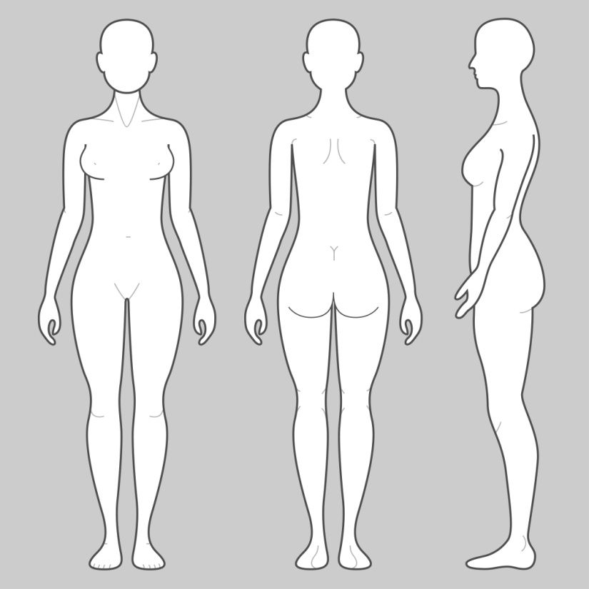
Datum posledního porodu:………………………………………………………………………………………………………………..
Napište prosím průběh posledního porodu: vaginální porod ano x ne, porod císařským řezem ano x ne, císařský řez akutní ano x ne, císařsý řez plánovaný ano x ne
Další poznámky k porodu……………………………………………………………………………………………………………………
Důvod porodu císařskou cestou:………………………………………………………………………………………………………..
Jaké je Vaše povolání?............................................................................................................................
Jaké sportovní aktivity vykonáváte:……………………………………………………………………………………………………

